东庐小学一年级第一次综合测试
数学试卷
一、正确填写。（共45分）
1、看图写数。
学校： 班级： 姓名：
密 封 线 内 不 要 答 题
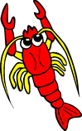




2、填一填。
1
4
9

3、看数接着画下去。
8 ○○○○ 7 □□□
10 △△△△△ 6 ☆☆


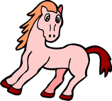
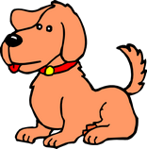


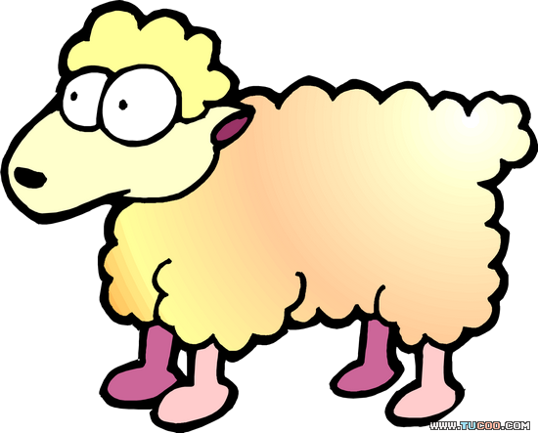

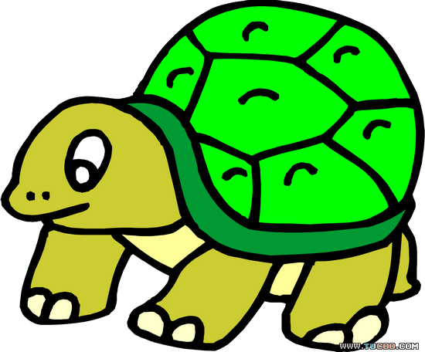
4、
一共有（ ）只小动物， 排第4 ， 排第（ ），
前面有（ ）只小动物， 后面有（ ）只小动物。

5、在最重的旁边画“√”，最轻的旁边画“○”。
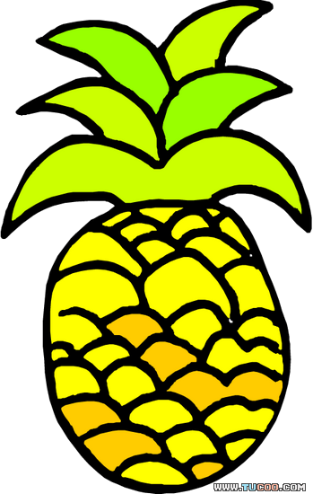

6、在□里填上合适的数。
9
3
2
5
8
1
9
5
8
3
8
1

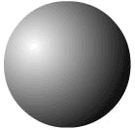
7、数一数，填一填。

( )个 | ( )个 | ( )个 | ( )个

8、
9、7、0、2、10、5、3、8
(1)上面一共有（ ）个数。
(2)最大的是（ ），最小的是（ ）。
(3)从左边起，第3个是（ ），10排在第（ ）。
(4)把上面的数按从大到小的顺序排一排。
＞
＞
＞
＞
＞
＞
＞











二、圈出与其它三件不同类的物品。（共3分）

三、画一画。(共13分)
☆
1、按要求画一画。(4’)
（1）在☆的上面画○；
（2）在☆的左面画△；
（3）在△的下面画◎；
（4）在◎的右面画□；

2、按要求画一画。(4’)
(1)画○，比△多2个 (2)画△，比○少1个

(3)画□，和○同样多 (4)画△，比○多

3、接着画，画满10个。（5’）
(1)

(2)○△○△
★★☆★★☆

四、解决问题。（共18分，每式2分）
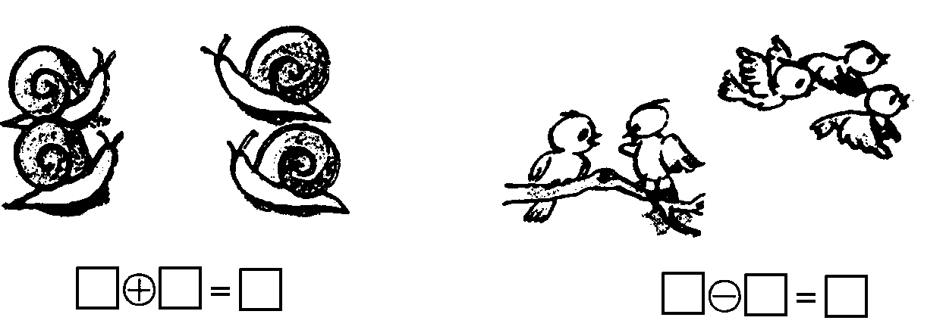
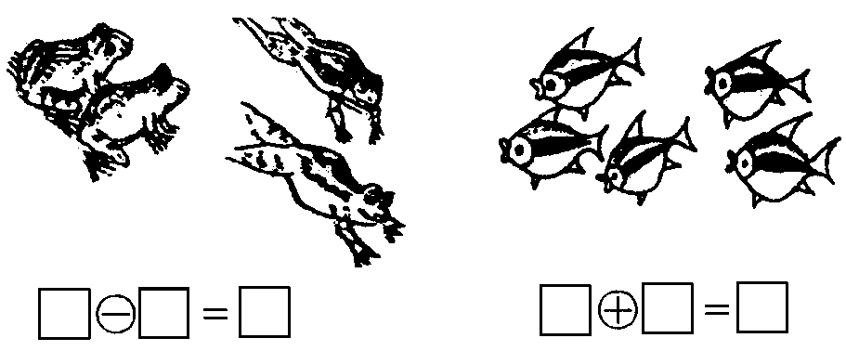
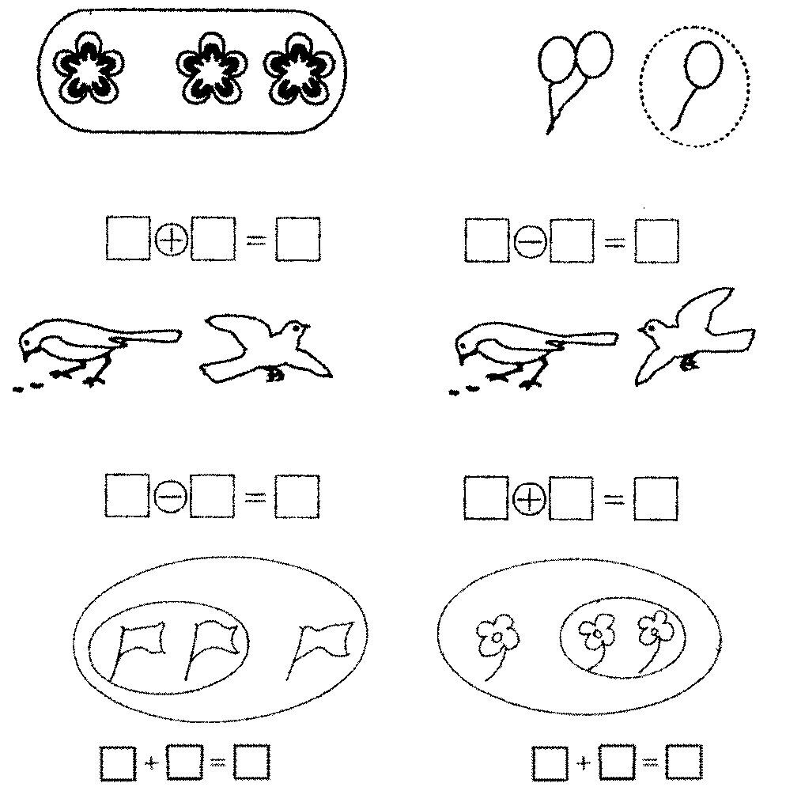

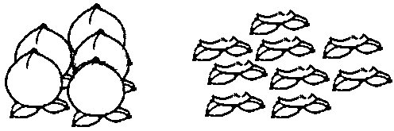
＋
－

＋
＋
＋
＋

五、算一算，填一填。(共21分)
1、你能算得又快又准吗？(15’)
4＋1= 3－2= 5－4= 2＋3= 3＋1= 0＋0=
5－2= 4－3= 2＋2= 4－1= 2＋1= 4－2=
5＋2= 3＋0= 4－0= 0＋1= 1＋2= 4－4=
3－3= 3＋2= 1＋4= 2－0= 0＋5= 3＋3=
5－5= 5－3= 2＋4= 4＋3= 2＋5= 1＋5=

2、在□里填上适当的数。(6’)
4－□= 0 □－0 = 5 0 ＋□= 3
2＋□= 2 □＋□= 0 □－□=0

